Brontekst voor scholen over deelname aan Day a Week School Zuid-Kennemerland 2017

De tekst hieronder kunt u gebruiken als standaardtekst ter communicatie naar de ouders/verzorgers van de leerlingen uit de groepen 5,6 en 7 die het komend jaar aan de identificatie gaan deelnemen.
Wij adviseren u deze tekst in uw schoolgids op te nemen.
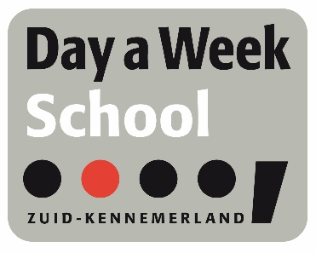

Vanaf komend schooljaar nemen wij als school deel aan Day a Week School. Dit project bestaat uit een samenwerking van het ABC in Amsterdam en het Samenwerkingsverband Zuid-Kennemerland en biedt een deeltijd onderwijsaanbod voor cognitief talentvolle en creatief denkende kinderen. Een DWS groep bestaat uit leerlingen van verschillende leeftijden. Zij komen van verschillende scholen en werken een hele dag per week samen op een aparte locatie. Zij worden daarin begeleid door een gespecialiseerde leerkracht. Een van de doelstellingen is dat de kinderen leren leren. Daarnaast proberen wij hun leerplezier te verhogen en demotivatie te voorkomen. Er wordt aandacht besteed aan o.a. zelfsturend leren, samenwerken en doorzetten. De lesactiviteiten bestaan bijv. uit filosofie, wiskunde, teamuitdagingen, eigen projecttijd en denkpuzzels.
Ieder jaar vindt er een identificatieprocedure plaats om te bepalen welke leerlingen het DWS onderwijs het meest nodig hebben. Dit gebeurt in de periode van september t/m december. De leerlingen uit de groepen 5, 6 en 7 krijgen daarbij specifieke, uitdagende opdrachten aangeboden, waardoor zowel hun analytische als hun creatieve denkvermogen wordt aangesproken. Als de kinderen daaraan werken worden zij geobserveerd door de leerkracht, ondersteund door de IB-er en eventueel een externe medewerker van DWS. Er wordt hierbij minder aandacht besteed aan de antwoorden (het product) en meer aan de manier van denken (het proces).
Zowel de observaties bij deze opdrachten als de informatie die wij als school over alle kinderen hebben, worden meegenomen in de afweging van welke kinderen wij willen voordragen voor deelname aan DWS. Deze kinderen worden vervolgens met de DWS coördinatoren besproken in een nagesprek. Tijdens dat nagesprek zal het besluit worden genomen welke kinderen de DWS voorziening op dat moment het meest nodig hebben. We zijn hierbij ook gebonden aan een beperkte hoeveelheid plekken. De ouders/verzorgers van deze kinderen worden vervolgens geïnformeerd en uitgenodigd voor een informatiebijeenkomst. Na deze bijeenkomst krijgen zij de gelegenheid om toestemming te geven tot deelname.
De groepen starten in januari 2018.

